Всемирный день борьбы с туберкулезом

24 марта во всем мире проводится Всемирный день борьбы с туберкулезом призванный привлечь внимание общества к этому опасному легочному заболеванию.
Всемирный день борьбы с туберкулезом был учрежден Всемирной организацией здравоохранения (ВОЗ) и Международным союзом борьбы с туберкулезом и легочными заболеваниями в 1982 году. Выбор даты был приурочен к 100-летию со дня открытия возбудителя туберкулеза — палочки Коха. С 1998 года Всемирный день борьбы с туберкулезом получил официальную поддержку.

Туберкулез – одна из древнейших болезней человечества. Подтверждением этого являются археологические находки: туберкулезное поражение позвонков было найдено у египетских мумий. Греки называли это заболевание phtisis , что переводится как «истощение», «чахотка». От этого слова происходит и современное название науки, изучающей туберкулез – фтизиатрия; а специалисты, изучающие туберкулез, называются фтизиатрами.
В XVII - XVIII веках, в период урбанизации и резкого развития промышленности, заболеваемость туберкулезом приобрела в Европе характер эпидемии. В 1650 году 20% смертей среди жителей Англии и Уэльса было обусловлено туберкулезом.
Однако о причине заболевания точно не было известно вплоть до 1882 года, когда Роберт Кох обнаружил возбудителя этого заболевания – бактерию Mycobacterium tuberculosis , которую до сих пор называют палочкой Коха.
В первой половине ХХ века заболеваемость туберкулезом в развитых странах стала снижаться, несмотря на отсутствие эффективных методов лечения, что было обусловлено улучшением социально-экономических условий жизни, а также изоляцией больных. Однако к 80-м годам ХХ века в развитых странах был вновь зарегистрирован подъем заболеваемости туберкулезом. Эксперты ВОЗ объясняют это распространением ВИЧ-инфекции, наплывом иммигрантов из неблагополучных по туберкулезу стран, а также социальными факторами – нищетой, бродяжничеством, наркоманией. В ряде мест (в том числе в России) ситуация усугубилась значительным снижением контроля органов здравоохранения за туберкулезом. В России подъем заболеваемости туберкулезом начался в 1991 году и достиг максимального значения – 83 человека на 100 тыс населения - в 2000 году, с тех пор уровень заболеваемости не снижается. В настоящее время Россия относится к 22-м странам с самой высокой заболеваемостью туберкулезом.
Возбудитель туберкулеза
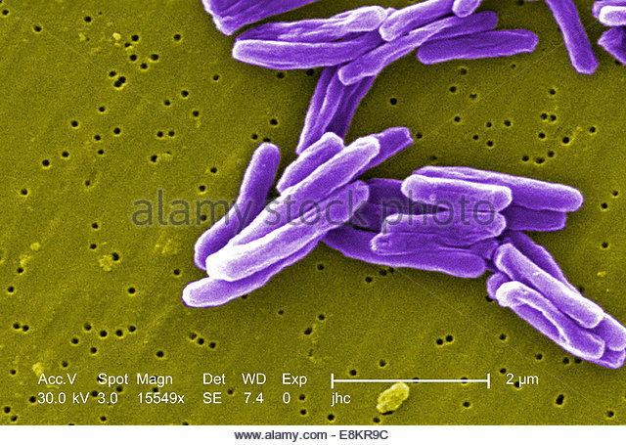
Возбудителями туберкулеза являются микобактерии туберкулеза. Отличительной особенностью туберкулезной палочки является ее особая оболочка, которая помогает бактерии выжить в весьма суровых условиях окружающей среды, и в том числе противостоять основным противомикробным препаратам.
Кроме того, микобактерии туберкулеза чрезвычайно медленно размножаются, что несколько затрудняет диагностику.

Риск заразиться туберкулезом
Чаще всего микобактерии туберкулеза передаются воздушно-капельным путем. Больные туберкулезом при кашле, чихании, разговоре выделяют в окружающий воздух возбудителя в составе мельчайших капель. При высыхании капель образуются еще меньшие частицы, состоящие из 1-2 микробных клеток, эти частицы не оседают под действием силы тяжести и подолгу находятся в воздухе во взвешенном состоянии, откуда попадают в легкие здорового человека.
Для другого вида микобактерий которые также могут вызывать туберкулез у человека, характерен также пищевой путь заражения – через сырое молоко. В настоящее время этот путь передачи инфекции утратил свою актуальность.
Риск заражения зависит от характера и продолжительности контакта с источником инфекции, степени заразности больного. Вероятность заражения многократно увеличивается при наличии у больного активного туберкулеза легких, т.е. при наличии в легком туберкулезной полости, а также при поражении верхних дыхательных путей (бронхов, трахеи, гортани).
Кроме того, заражение обычно происходит при тесном и длительном контакте с больным – чаще всего в том случае, если больной человек является членом семьи.
Один из наиболее существенных факторов риска заражения – скопление людей в плохо проветриваемых помещениях.

Риск заболеть туберкулезом
Попадая в легкие здорового человека, микобактерии туберкулеза далеко не всегда приводят к заболеванию. Риск заболевания зависит в основном от индивидуальной чувствительности к микобактериям туберкулеза, а также от состояния иммунного ответа.
Риск заболеть существенно зависит от возраста инфицированного. Среди инфицированных заболеваемость туберкулезом наиболее высока в юношеском и молодом возрасте. У женщин большинство случаев заболевания приходится на возраст от 25 до 34 лет, в этом возрасте женщины болеют чаще мужчин.
Развитию активного туберкулеза у инфицированных лиц способствует целый ряд заболеваний. Лидирующее место среди них занимает ВИЧ-инфекция, в результате которой подавляется иммунный ответ. Риск развития туберкулеза зависит от степени подавления иммунитета. Больным ВИЧ-инфекцией показано ежегодное проведение пробы Манту и профилактика противотуберкулезными средствами при необходимости.
Кроме того, риск развития туберкулеза повышается при хронических заболеваниях легких, опухолях крови, других злокачественных новообразованиях, при почечной недостаточности с постоянным проведением гемодиализа, инсулинпотребном сахарном диабете и общем истощении.
Реальный риск заболеть туберкулезом чаще всего имеют только люди со сниженным иммунитетом.
- Дети младшего возраста.
- ВИЧ-инфицированные.
- Люди недостаточно питающиеся, испытывающие частые переохлаждения.
- Люди, живущие в сырых, плохо отапливаемых и проветриваемых помещениях.
Кроме того, риск заразиться многократно увеличивается при тесном и длительном контакте с больными активными формами туберкулеза.

Туберкулез легких
Самой частой формой туберкулеза является туберкулез легких. До появления ВИЧ-инфекции туберкулез легких составлял 80% всех случаев заболевания туберкулезом. Выраженное снижение иммунитета при СПИДе способствует образованию внелегочных очагов инфекции (одновременно с легочными или без них).
Легкие являются первичными воротами инфекции. Бактерии, проходя по дыхательным путям, попадают в конечные части бронхов – альвеолы – маленькие мешочки на конце самых тонких бронхиол. Оттуда бактерии способны попадать в кровь и распространяться по всему организму, однако для этого бактериям необходимо преодолеть многие защитные барьеры, что возможно или при снижении иммунитета, или при массивном инфицировании.
Туберкулез, который развивается сразу после заражения, называется - первичный туберкулез. Он часто встречается у детей до 4 лет, что связано с недостаточным формированием иммунной системы. Поэтому в этом возрасте туберкулез часто протекает тяжело, но больные чаще всего не заразны.
При первичном туберкулезе обычно формируется первичный очаг – участок легкого, пораженный туберкулезом (туберкулезная гранулема). Первичный очаг может самостоятельно зажить и превратиться в небольшой участок рубцовой ткани, который иногда находят при рентгенографии у здоровых людей, что свидетельствует о перенесенном ранее туберкулезе. Однако в некоторых случаях первичный очаг прогрессирует, увеличивается в размерах, центральная часть его распадается и образуется полость – первичная легочная каверна. Из первичного легочного очага микобактерии туберкулеза могут попадать в кровоток и оседать в различных органах, образуя в них туберкулезные гранулемы (бугорки), откуда и происходит само название туберкулез (tuberculum с лат. – «бугорок»).
Вторичный туберкулез – результат повторного заражения или повторной активации уже имеющейся в организме инфекции. Болеют этой формой заболевания преимущественно взрослые. Происходит формирование новых очагов и каверн, которые способны сливаться между собой, приводя к обширным поражениям и выраженной интоксикации. Без лечения около трети больных погибают в ближайшие месяцы; у остальных инфекция может приобрести затяжной характер, а может наступить спонтанное стихание болезни.
В самом начале болезни симптомы часто бывают незначительными и неспецифичными, однако затем симптомы усиливаются, приводя к значительным страданиям.
- Лихорадка.
- Потливость по ночам.
- Похудание.
- Потеря аппетита.
- Недомогание, слабость.
- Кашель: сначала сухой, затем присоединяется мокрота, которая вскоре становится гнойной, иногда с прожилками крови.
- Кровохарканье.
- При разрушении стенки сосуда может возникать легочное кровотечение.
- Боль в груди, усиливающаяся при дыхании.
- Одышка – возникает при массивном поражении, и служит проявлением дыхательной недостаточности
Однако бывает и так, что болезнь протекает бессимптомно, и первичный очаг обнаруживают лишь спустя годы при рентгенографии по другому поводу.

Туберкулезный плеврит
Внелегочный туберкулез встречается в последнее время все чаще в связи с широким распространением ВИЧ-инфекции. Микобактерии туберкулеза помимо легких могут поражать практически любые органы и ткани.
Туберкулезный плеврит – это туберкулезное поражение оболочки, покрывающей легкие - плевры. Встречается как осложнение туберкулеза легких.
Плеврит может быть сухим – когда листки плевры воспаляются, но жидкость между листками не накапливается.
А может возникать экссудативный плеврит – когда между листками плевры накапливается воспалительная жидкость – экссудат, который может сдавливать ткань легкого и вызывать одышку.
Симптомы при туберкулезном плеврите те же, что и при туберкулезе легких; боль в груди может быть более интенсивной, в связи с трением воспаленных листков плевры друг об друга; а при наличии жидкости в плевральной полости на первый план выходит дыхательная недостаточность.

Туберкулез верхних дыхательных путей
Туберкулез верхних дыхательных путей всегда является осложнением туберкулеза легких.
В инфекционный процесс вовлекается глотка, гортань. При этом к вышеупомянутым жалобам присоединяется осиплость голоса, затруднение при глотании.

Туберкулезный лимфаденит
Туберкулезный лимфаденит – это туберкулезное поражение лимфоузлов. Встречается как осложнение туберкулеза легких или независимо от него.
Чаще всего страдают шейные и надключичные лимфоузлы. Лимфоузлы при этом увеличены, но безболезненны.

Туберкулез мочеполовых органов
Инфекция может поражать любые отделы мочевых путей и половых органов. Симптомы зависят от локализации поражения:
- Учащенное болезненное мочеиспускание.
- Кровь в моче.
- Боль внизу живота и в пояснице.
- У женщин может возникать нарушение менструального цикла, бесплодие.
- У мужчин при поражении придатка яичка образуется объемное образование в мошонке, несколько болезненное.
Однако в некоторых случаях заболевание протекает бессимптомно.
Туберкулез мочеполовых путей хорошо поддается лечению противотуберкулезными препаратами.

Туберкулез костей и суставов
В настоящее время туберкулезное поражение костей и суставов встречается редко, в основном среди ВИЧ-инфицированных. Чаще всего при туберкулезе костей и суставов страдают межпозвоночные, тазобедренные и коленные суставы.
При поражении межпозвоночного сустава патологический процесс распространяется на соседний позвонок, разрушая межпозвонковый диск, что может приводить к сплющиванию позвонков и формированию искривления позвоночника (горб).
Поражение тазобедренных и коленных суставов вызывает выраженную болезненность при ходьбе, сопровождается хромотой. При отсутствии лечения функция сустава может быть утрачена.

Туберкулез центральной нервной системы
Туберкулез центральной нервной системы (ЦНС) встречается нечасто, в основном у детей младшего возраста и у ВИЧ-инфицированных. Он включает в себя поражение оболочки мозга – туберкулезный менингит или же формирование туберкулемы в веществе головного мозга.
При туберкулезном менингите симптомы разнообразны:
- Головная боль.
- Нарушения психики.
- Нарушения сознания: оглушенность, спутанность сознания.
- Нарушения чувствительности.
- Нарушение движения глазных яблок.
Без лечения туберкулезный менингит всегда заканчивается летально. Даже после эффективного лечения могут оставаться неврологические расстройства.
Туберкулезная гранулема головного мозга может проявляться эпилептическими припадками, локальными нарушениями чувствительности и/или движения.

Милиарный туберкулез
Милиарным туберкулезом называют генерализованную форму заболевания при распространении возбудителя через кровь по всему организму. При этом в различных органах и тканях образуются небольшие очаги поражения – гранулемы, которые представляют собой бугорки диаметром 1-2мм, напоминающие просяные зерна. Отсюда и название этой формы заболевания – « milium » с лат. - «просо».
Основные проявления соответствуют симптомам туберкулеза легких, однако помимо этого имеются признаки поражения других органов: печени, селезенки, глаз, оболочек головного мозга.

Проба Манту
Проба Манту (туберкулиновая проба, тест PPD) – это метод определения напряженности иммунитета к возбудителю туберкулеза.
Проба заключается в введении в область внутренней поверхности предплечий специального препарата – туберкулина, который представляет собой очищенный продукт, полученный из микобактерий туберкулеза после специальной обработки.
Для чего проводят пробу Манту?
Первая вакцинация против туберкулеза – вакциной БЦЖ - проводится в первые 3-7 дней жизни. Однако вакцина БЦЖ не всегда обеспечивает достаточный для предотвращения инфицирования иммунитет. Для определения того, насколько иммунитет против туберкулеза эффективен, ежегодно проводится реакция Манту. По результатам пробы производят отбор детей для проведения ревакцинации, которая проводится в 7 и 14-15 лет. В эпидемиологически неблагоприятных районах, с высоким уровнем распространенности туберкулеза ревакцинацию проводят в 6-7, 11-12 и 16-17 лет.
Кроме того, проба Манту позволяет выявить инфицированных лиц и начать своевременное лечение.
Как ставится проба Манту?
Проба Манту проводится ежегодно, независимо от результатов предыдущей пробы. В среднюю треть внутренней поверхности предплечья вводят 0,1 мл препарата, который содержит 2 туберкулиновые единицы (ТЕ). После введения туберкулина образуется небольшой бугорок, который принято называть «пуговкой».
Можно ли мочить пробу Манту водой?
Купаться, принимать душ с пробой Манту можно. Нельзя купаться в открытых водоемах, чтобы не инфицировать ранку. Нельзя также тереть это место мочалкой, а также использовать любые жидкости и растворы: зеленку, йод, перекись, нельзя заклеивать ранку пластырем. Также нужно следить, чтобы ребенок не расчесывал ранку. Все это может повлиять на результат пробы и привести к ложноположительному результату.
Оценка результатов
После введения туберкулина при наличии в организме антител против туберкулеза, в месте введения формируется воспалительная реакция – защитные антитела реагируют с фрагментами возбудителя. При этом примерно на 2-3 день после введения в месте укола образуется небольшой бугорок красного цвета, возвышающийся над уровнем кожи, плотный на ощупь, бледнеющий при надавливании.
Результаты оцениваются на 3 день. Для этого производят измерение диаметра папулы (бугорка) прозрачной линейкой при хорошем освещении. Измеряется не размер покраснения, а размер уплотнения.
Отрицательная проба свидетельствует об отсутствии в организме антител против туберкулезной палочки. Это говорит об отсутствии инфицирования, а также об отсутствии реакции на предыдущую вакцинацию БЦЖ.
Сомнительная проба фактически приравнивается к отрицательной.
Положительная проба может свидетельствовать об инфицированности микобактерией туберкулеза или о напряженности противотуберкулезного иммунитета после вакцинации. Отличить одно состояние от другого не всегда просто.
Что делать при положительной пробе?
В случае если проба была оценена как положительная или гиперергическая, и ибыли исключено возможное влияние иммунитета после вакцины, рекомендуется консультация фтизиатра, который проводит ряд дополнительных исследований для диагностики первичного туберкулеза: рентгенологическое исследование органов грудной клетки, микробиологическое исследование мокроты на определение микобактерий туберкулеза, обследование членов семей и др. В том случае если после полного обследования никаких признаков инфицирования не найдено, возможна оценка положительной или гиперергической пробы, как аллергическая реакция на туберкулин. Такое заключение имеет право сделать только врач-фтизиатр (специалист по туберкулезу).

Микробиологическое исследование:
Микробиологическое исследование – это выявление микобактерий туберкулеза в мокроте или в биоптатах пораженных лимфоузлов.

Рентгенологическое исследование:
Флюорография остается надежным скрининговым исследованием для выявления туберкулеза легких. Благодаря этому исследованию возможно выявить очаги активного или перенесенного ранее туберкулеза.
При подозрении на впервые выявленный туберкулезный очаг больного направляют на рентгенологический снимок легких, где очаг можно рассмотреть подробнее.

Осложнения туберкулеза
- Осложнения туберкулезного процесса разнообразны:
- Легочное кровотечение. Может развиться при разрушении сосуда в легких в результате туберкулезного воспаления. Это острое осложнение, часто заканчивающееся летально.
- Пневмоторакс – накопление воздуха в плевральной полости – пространстве, окружающем легкое. Происходит при разрыве альвеолы (конечной части бронихиального дерева) или бронхиолы. Воздух, накапливающийся в плевральной полости, сдавливает легкое, что приводит к одышке, затруднению дыхания.
- Дыхательная недостаточность. При массивном туберкулезном поражении легких объем эффективно работающих легких снижается, что приводит к уменьшению насыщения крови кислородом. Это приводит к тяжелой одышке, иногда приступам удушья.
- Сердечная недостаточность. Обычно сопровождает дыхательную недостаточность. Обусловлена повышением давления в сосудах легких, и усиленной работой сердца в этих условиях.
- Амилоидоз внутренних органов. При длительном течение туберкулеза во внутренних органах может образовываться специфический белок - амилоид, что может приводить к нарушению функции этих органов.
- Снижение или утрата функции пораженных суставов.

Вакцинация от туберкулеза
В настоящее время вакцинация против туберкулеза включена в обязательную программу прививок и проводится вакциной БЦЖ, что расшифровывается как «bacillus Calmette-Guerin» (BCG), названную так по фамилиям создателей. БЦЖ была создана в 1909 году из ослабленного штамма Mycobacterium bovis ; и впервые введена человеку в 1921 году. Эффективность вакцины БЦЖ является предметов многочисленных споров. По данным разных исследований она колеблется от нуля до 80%. Однако точно известно, что вакцина обладает значительной эффективностью у детей, и хорошо предохраняет от развития тяжелых форм заболевания. Обязательная повсеместная вакцинация против туберкулеза принята не во всех странах; это решение зависит от уровня заболеваемости туберкулезом в стране. В России этот уровень настолько высок, что повсеместная вакцинация считается необходимой и обязательной.
БЦЖ вводится в среднюю треть плеча, через 2-3 месяца в месте введения появляется кожная реакция в виде небольшого (до 1см) уплотнения. Инфильтрат нельзя обрабатывать какими-либо средствами, тереть мочалкой, а также удалять корочку, которой покрыта ранка. К 6 месяцам формируется рубчик.
Вакцинация БЦЖ противопоказана:
- Детям, страдающим какой-либо формой иммунодефицита: врожденной или приобретенной (СПИД); а также, если в семье новорожденного есть лица, страдающие этими заболеваниями.
- В том случае, если у родных братьев и сестер новорожденного отмечались осложнения после прививки БЦЖ.
- Детям, страдающим тяжелыми врожденными заболеваниями центральной нервной системы, ферментопатиями.
Вакцинация откладывается:
- При недоношенности.
- При любых инфекционных заболеваниях.
- В случае возникновения резус-конфликта между матерью и ребенком (при положительном резус-факторе у ребенка и отрицательном – у матери): если развивается гемолитическая болезнь новорожденных.
Нужно ли вакцинировать ребенка?
Этот вопрос вызывает постоянные споры между родителями и врачами. Известно, что туберкулезом чаще всего болеют люди низкого социального статуса или страдающие иммунодефицитом. Поэтому во многих развитых странах обязательной вакцинации подлежат только люди групп риска: живущие в условиях низкого санитарного уровня, плохо питающиеся, а также имеющие в семье больных туберкулезом. Однако, в России дело обстоит принципиально иначе – уровень общей заболеваемости туберкулезом в нашей стране чрезвычайно высок. Поэтому у любого ребенка из самой благополучной семьи риск встретиться с больным активной формой туберкулеза значительно выше, чем, скажем, в США или странах Европы.
Риск невакцинированного ребенка заразиться туберкулезом в России значительно превышает риск любого из возможных осложнений вакцинации!

Профилактика от туберкулеза
Профилактика и есть вакцинация.
У уже инфицированных лиц изониазид признан эффективным средством для предотвращения развития активного туберкулеза. Ежедневный прием изониазида в течение 6-12 месяцев снижает риск активного туберкулеза у инфицированных на 90% и более. Кроме того, прием изониазида снижает риск заболевания туберкулезом среди ВИЧ-инфицированных.
Показания для медикаментозной профилактики туберкулеза:
- Лица, находящиеся в тесном контакте с больными туберкулезом.
- Лица с положительной пробой Манту и признаками перенесенного туберкулеза, выявляемыми при рентгенографии или флюорографии.
- Смена отрицательной в предыдущем году пробы Манту на положительную – «вираж» пробы.
- ВИЧ-инфицированность при положительной пробе Манту.
- Положительная проба Манту и сопутствующие заболевания, снижающие иммунный ответ: прием кортикостероидных препаратов, больные сахарным диабетом.
- Лица, прибывшие из регионов с повышенной заболеваемостью туберкулезом: мест лишения свободы, психиатрических клиник, домов длительного ухода, а также бездомные, с положительной пробой Манту.

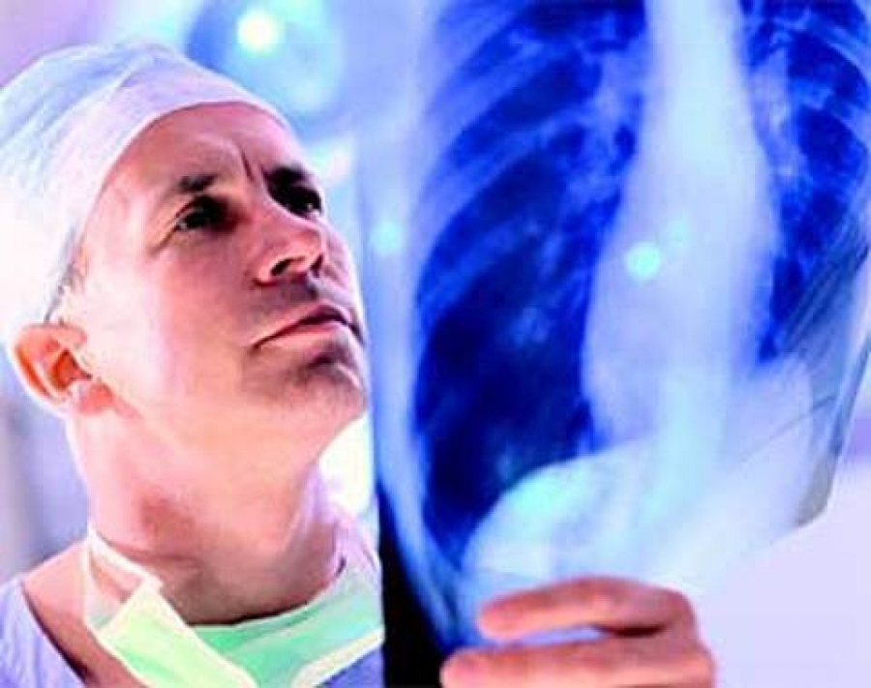

В Тюменской области за последние годы снижается заболеваемость туберкулезом и смертность от него, сообщила главврач областного противотуберкулезного диспансера. Она также добавила, что одно из
достижений борьбы с туберкулезом - это снижение смертности. В 2016 году смертность от этого заболевания снизилась на 37,3%. По ее словам, в минувшем году было выявлено 1 152 человека, заболевших туберкулезом, 30% из них имеют ВИЧ-инфекцию."К сожалению, туберкулезом у нас продолжают болеть дети, в прошлом году было выявлено 42 ребенка, из них 30 - это дети до 14 лет", - сказала главврач диспансера. (Информационное агенство «Интерфакс-Урал» 23.03.2017 г.).

